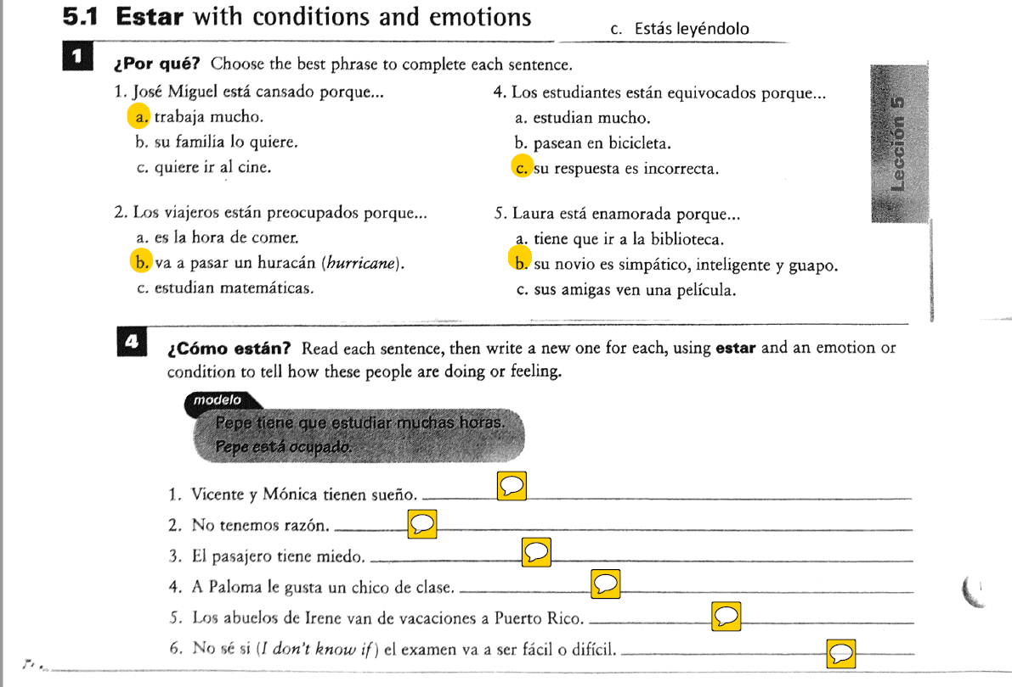

Estoy nerviosa

Están contentos (answers may vary)

Está enamorada

Está asustado

Estamos equivocados

Están cansados